盛花期

1.物候期识别
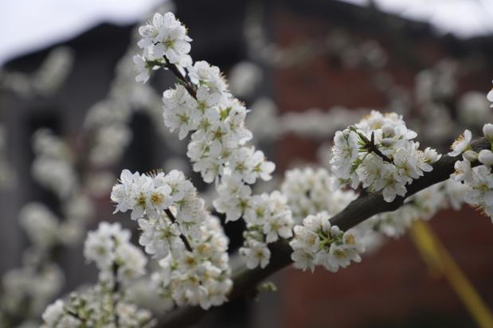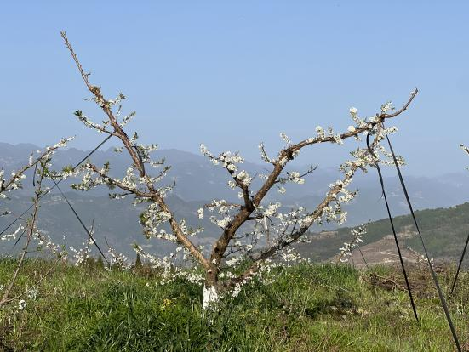

花瓣完全张开，全树25%的花开放为盛花始期、50%的花开放为盛花期、80%的花开放为盛花末期。

- 花期复剪
2.1花期复剪目的
可减少在后期蔬果带来的劳力成本的问题；促发新春梢成为次年的结果母梢。

2.2花期复剪方法
如果树势旺，则疏除全部无叶花枝和单叶花序枝，保留全部有叶花枝，疏除基部和顶部的花蕾，保留第二三节上的壮雷。如果树势弱，则回缩三分之一的衰退结果枝组，疏除未回缩的结果枝组三分之二的无叶花枝。

